Página de Login

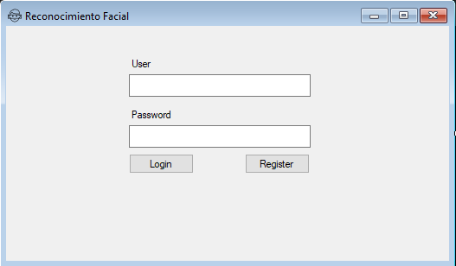

Pagina Principal

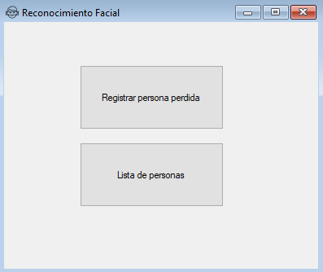

Puede registrar una persona perdida o ver la lista de personas registradas

Registro de personas perdidas

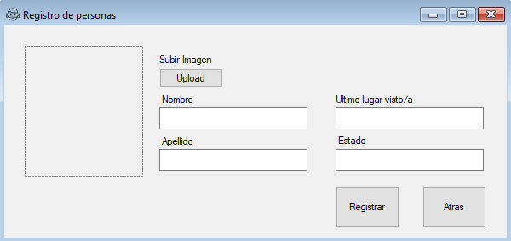

Ingresas los datos de la persona perdida

Listado de Personas

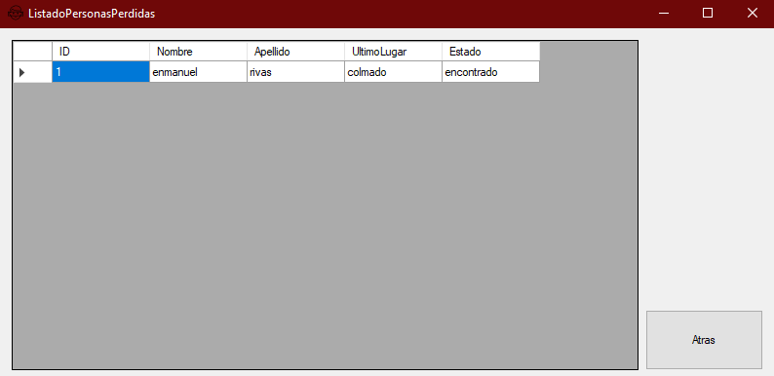

Aquí le puedes dar click a cualquier dato para que te abra los detalles de la persona perdida

Detalles de la persona perdida

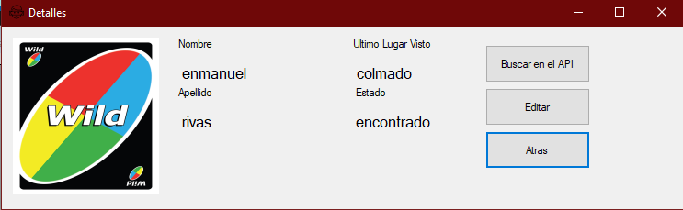

Te enseña los detalles, y puedes editar los datos o activar el api.

Comparacion de caras

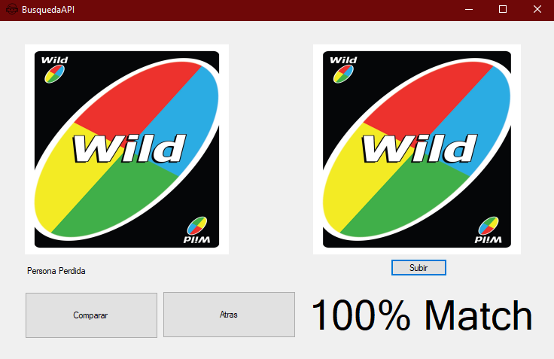

Compara las dos imágenes y te dice que porcentaje tiene de ser la misma imagen.